Тема. Таблиця множення числа 5. Задачі на кратне порівняння чисел.
Мета. Ознайомити учнів з таблицею множення чила 5 та її практичним застосуванням; закріпити знання табличних випадків множення і ділення; формувати вміння розв’язувати задачі на кратне порівняння чисел; вдосконалювати навички усних обчислень; розвивати логічне мислення, увагу; виховувати самостійність, інтерес до математики.
Обладнання. Таблиця множення, таблиця для усного рахунку, картки для роботи в рупах, ІКТ( з використанням ППЗ) , презентація.
Хід уроку
І. Організація учнів до уроку.
Ось і дзвоник пролунав,
Для навчання час настав.
Щоб країні прислужитись,
Ви повинні добре вчитись.
Для могутності і слави
Української держави.

ІІ. Мотивація навчальної діяльності.
А тепер девіз згадаймо
І урок наш починаймо!
Математика – наука
Точна і серйозна.
І прожить без неї нам
Навіть дня не можна.
Тому, девіз нашого уроку:
Міркуємо - швидко!
Відповідаємо - правильно!
Лічимо - точно!
Пишемо - гарно!
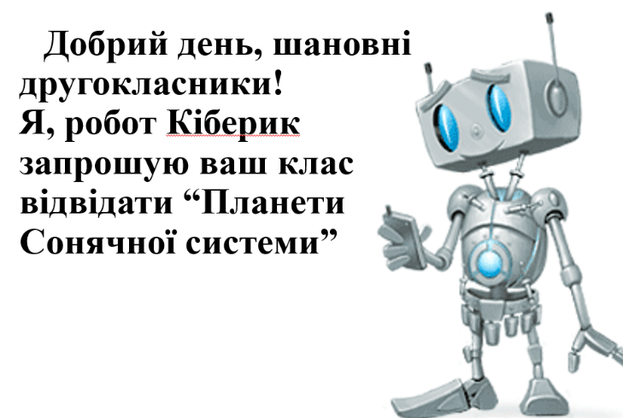
- Діти! Сьогодні наш урок незвичний, нам надійшов лист, давайте його прочитаємо.

- Діти , а що потрібно для такої мандрівки? Наша мандрівка буде віртуаьною, тому нам необхідно бути:
Уважними
Розумними
Охайними
Кмітливими
- Щоб потрапити на кожну планету, необхідно виконати завдання, отож рушаймо.
ІІІ. Ознайомлення з планом уроку та критеріями оцінювання роботи на уроці.
ІV. Актуалізація опорних знань.
- Усні обчислення з лего.
- Каліграфічна хвилина.
Назвіть усі двоцифрові числа, що у своєму складі мають 5 десятків. Запишіть їх.
Зробіть гронування числа 55.
2. Мозковий штурм
- Яке найбільше число? Найменше?
- Назвіть компоненти при додаванні? Множенні?
- Назвіть компоненти при відніманні? Діленні?
- Як пов’язані дії множення та ділення?
- Як знайти добуток чисел?
- Як знайти частку чисел?
- Як дізнатися , у скільки разів одне число більше або менше за інше?
- Молодці, перша зупинка – планета Меркурій.

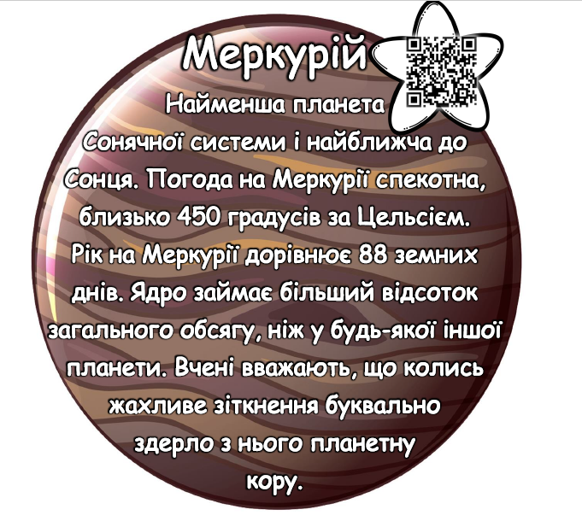
V. Повідомлення теми і мети уроку.
Тема нашого уроку: «Таблиця множення числа 4. Задачі на множення».
- На сьогоднішньому уроці ми вивчимо і закріпимо таблицю множення числа 5. Будемо розв’язувати задачі на кратне порівняння чисел. Визначати час за годинником.
VІ. Вивчення нового матеріалу.
Підготовча робота. (Демонстрація ППЗ)
- Робота з таблицею множення числа 5. (Демонстрація ППЗ)
- Первинне закріплення.
а) (Демонстрація ППЗ)
Про підручник ви забули,
Ще його не розгорнули,
Швидко книжку розгортай!
Працювати починай!

б) Заміни додавання однакових доданків множенням. Обчисли. №741 на стр. 121.
в) Пригадай переставний закон множення. Обчисли. №742 на стр. 121.
г) Формування вмінь розв’язувати задачі на кратне порівняння чисел № 743.
Молодці, друга зупинка – планета Венера.
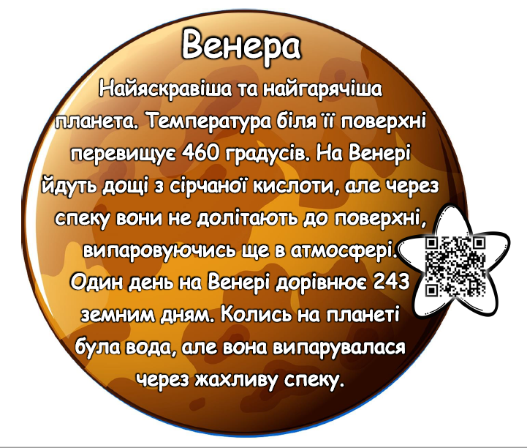
Фізкультхвилинка
Хто у нас уже втомився,
І на ліво похилився?
Треба нам негайно встати,
Фізкультхвилинку розпочати.
VІІ. Розвиток математичних знань.
- Робота в групах.
1 група
1)Виміряйте довжину смужок. Дізнайтесь, у скільки разів зелена смужка довша, ніж синя.
2) Обчисліть вирази і дізнайтеся назву планети.
20 | 25 | 45 | 15 | 35
Е | З | М | Я | Л
5 • 5=
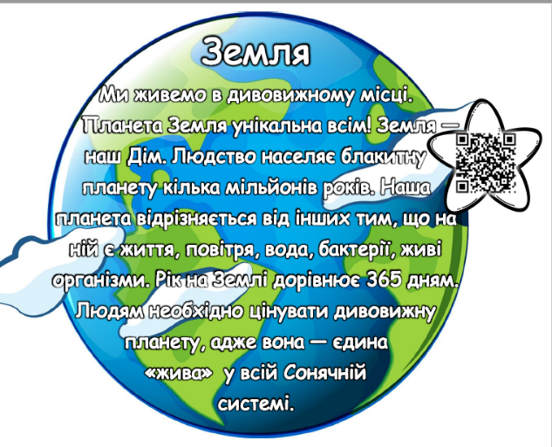
5 • 4=
5 • 9=
5 • 7=
5• 3=

2 група
- Виміряйте довжину смужки. Накресліть відрізок, у 2 рази довший за смужку.
- Обчисліть вирази і дізнайтеся назву планети.
5 • 6=
35 | 30 | 15 | 40
А | М | С | Р
5 • 7=
5 • 8=
5 • 3
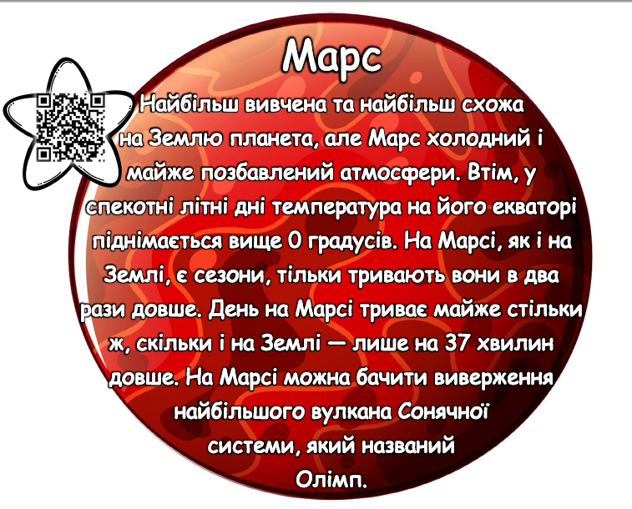
3група
- За малюнком складіть задачу із запитанням «У скільки разів менше?»
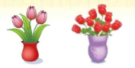
- Обчисліть вирази і дізнайтеся назву планети.

5 • 5=
35 | 25 | 45 | 40
ПІ | Ю | ТЕ | Р
5• 7=
5• 9=
5• 8=
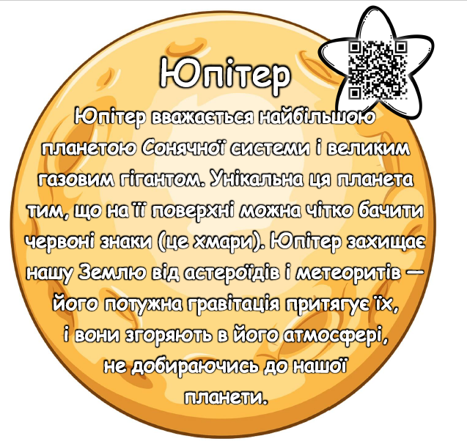

- група
- Складіть розв’яжіть задачу про тістечка, яка міститиме запитання «У скільки разів більше?».
- Обчисліть вирази і дізнайтеся назву планети.

5 • 5=
30 | 25 | 20 | 35
ТУ | СА | Р | Н
5 • 6=
5 • 4=
5 • 7=
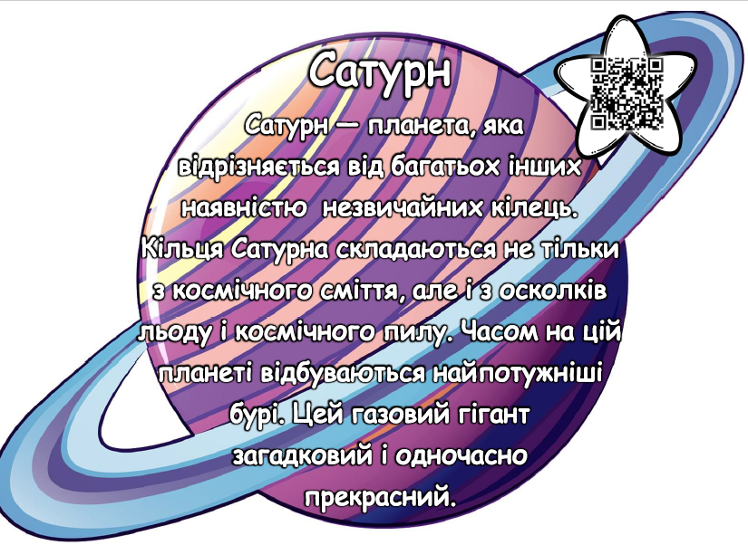
- група
- Складіть і розв’яжіть задачу на множення про яблука, яка міститиме числа 5 і 4.
- Обчисліть вирази і дізнайтеся назву планети.

5 • 6=
30 | 20 | 40 | 15
У | А | Р | Н
5 • 8=
5 • 4=
5 • 3=
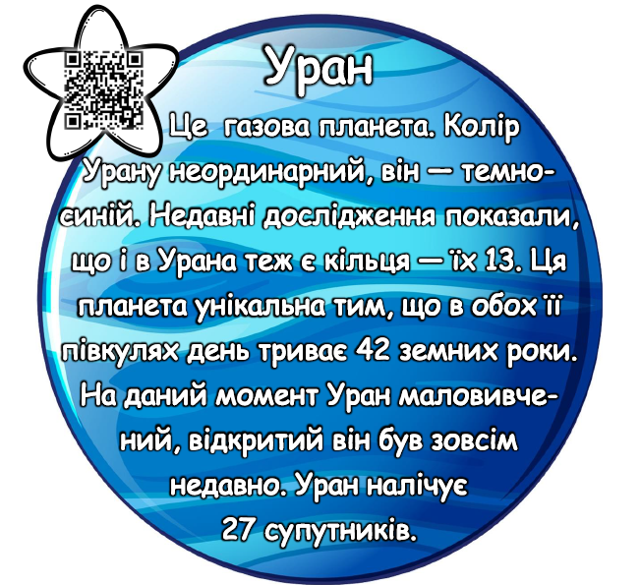
2. Розв’язування вправ.
а) Яку годину показує годинник у першій половині доби? У другій половині доби? №745 на стр. 122.
б) Самостійне виконання № 740
в) Виконання інтерактивних вправ.
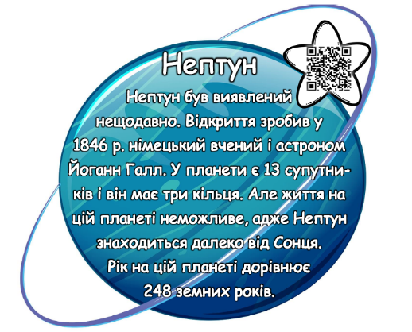

- Молодці, діти! Ми виконали всі завдання, а тепер час повертатися на нашу рідну планету.
VІІІ. Підсумок уроку. Рефлексія.
Метод «Незакінчене речення»
- Чи сподобався вам сьогоднішній урок?
- А що сподобалось найбільше?
- Що запам’ятали?
- Оцініть свою роботу на уроці.
- Прикрасьте наше зоряне небо зірочками відповідного кольору.
ІX. Домашнє завдання.
-Вивчити таблицю множення 5.
-Виконати завдання: № 746, № 747.

